
متوسطة عيسى الصحبي
دائرة تنيرة
ولاية سيدي بلعباس

مذكرات
الجيل الثاني
المستوى: 02 متوسط
2018/2019

الأستاذ:حمزة محمد

الكفاءة التي يستهدفها المقطع
يحل مشكلات متعلقة بالأعداد الطبيعية والأعداد العشرية + إنشاء أشكال هندسية بسيطة

Belhocine : https://prof27math.weebly.com/

الوضعية الانطلاقية
لبناء مسجد يجب إنشاء لجنة خاصة به، تقدم طلبها للسلطات المعنية حتى يسمح لها في انطلاق الأشغال و من بين الوثائق نسخة من مخطط البناء.
الجزء1:
تحصلت اللجنة على أرضية مكونة من مستطيل و نصف قرص كما هو موضح في الشكل المقابل
(1 cm على المخطط يمثل 10m في الحقيقة)
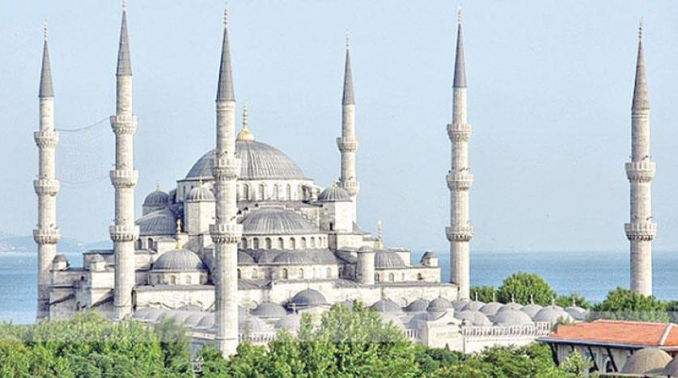
تريد لجنة بناء المسجد تقسيم المخطط على النحو التالي:
- ترك الأرضية التي تمثل نصف القرص كفناء تتوسطه نافورة قطرها2m
- تخصيص مصلى للرجال مستطيل الشكل طوله 40mو عرضه20m
- تخصيص مصلى للنساء مجاورة للفناء مربع الشكل طوله 10m
- بيت الوضوء على شكل مثلث قائم بجوار مصلى النساء بعدي ضلعيه القائمين 15mو 10m
ساعد لجنة المسجد على إنشاء هذا المخطط
الجزء2:قبل بداية مرحلة بناء أرادت اللجنة تسييج الأرضية كلها بسياج ثمن المتر الواحد 1400DA و تسوية الأرضية باستعمال آلة بثمن 250DA للمتر المربع الواحد.
تقدم محسنان احدهما للتكفل بالتسييج و الآخر لتسوية الأرضية فطلبوا من اللجنة إعطائهم المبالغ اللازمة
1400 x 40 + 1400 x 30 + 1400 x 40 + 1400(2∏ x30)÷2 = مبلغ السياج
250[40 x 30 +∏(40 ÷ 2)(40 ÷ 2)] = مبلغ التسوية
ساعد المحسنان على حساب المبلغ المستحق(بالتدوير إلى الوحدة)

المستوى:الثانية متوسط | الأستاذ :حمزة محمد
الميدان :أنشطة عددية | المقطع :01
الكفاءة المستهدفة:يحل مشكلات متعلقة بإجراء سلسلة عملياتبدون أقواس
الوضعية التعلمية:بإجراء سلسلة عمليات بدون أقواس | رقم المذكرة:01

مراحل الدرس | المدة الزمنية | سير الدرس |  | مؤشر الكفاءة
تقويم تشخيصي | من5د  إلى10د | ما ناتج العملية:  424.3 – 219.54 |  | ضبط المكتسبات
تقويم بنائي | من20د  إلى25د | النشاط:بمناسبة عيد الفطر ذهبنا للتسوق فاشترينا 3 سراويل  (2000 دج للسروال الواحد)،4 أقمصة (1500دج  للقميص الواحد)،و حزام ب350دج، واستفدنا بمبلغ  تخفيض قدره 550دج عند دفع الفاتورة الكلية.  عبر عن ذلك بعمليات حسابية مستنتجا المبلغ المدفوع. |  |   الصعوبات التي يواجهها التلاميذ:  صعوبة في فهم الوضعية و ترجمة المفردات بإشارات حسابية  الحصولعلى  نتيجةواحدة  دونمعرفة  مصدرالنتيجة  الثانية
تقويم بنائي | 5د | الحوصلة:  - إجراء سلسلة عمليات جمع و طرح:  في سلسلة عمليات جمع وطرح فقط دون أقواس، نجري العمليات من اليسار نحو اليمين.  - إجراء سلسلة عمليات ضرب و قسمة :  في سلسلة عمليات ضرب و قسمة فقط دون أقواس، نجري العمليات من اليسار نحو اليمين.  - أولوية العمليات :  في سلسلة عمليات دون أقواس ، نجري الضرب و القسمة قبل الجمع و الطرح ، نقول إن الأولوية للضرب و القسمة.
  أمثلة:A = 35 + 12 - 4  A = 47 - 4  A = 43 | B = 17 - 7 + 4  B = 10 + 4  B = 14
  أمثلة:C = 36$÷$ 3 $×$ 4  C = 12 $×$ 4  C = 48 | D = 15$÷$ 5 $×$ 4 $÷$ 6  D = 3 $×$ 4 $÷$ 6  D = 12 $÷$ 6  D = 2
  أمثلة:A = 13 + 7 $×$ 4  A = 13 + 28  A = 41 | B = 2,5 + 3 $×$ 7 - 35 $÷$ 5  B = 2,5 + 21 - 7  B = 23,5 - 7  B = 16,5
تقويم نهائي | 15د | تطبيق:  عاملان يحصل الأول على 200دج للساعة و الثاني على 150دج في الساعة،استغرق عمل الأول 4 ساعات و الثاني 3 ساعات.ما هو المبلغ الإجمالي الذي تحصل عليه العاملان؟ |  | نسبة استيعاب هذه  الكفاءة
أنشطة الدعم |  | من الكتاب المدرسي:  حل التمارين رقم 01 ، 02 ، 04 صفحة 14 |  | وضعيات تعالج الأخطاء و الصعوبات و الثغرات التي أبانت عنها مرحلة التقويم النهائي لدى المتعلمين
المستوى:الثانية متوسط |  |  | الأستاذ :حمزة محمد
الميدان : أنشطة هندسية |  |  | المقطع :01
الكفاءة المستهدفة: حل وضعيات أو مشكلات حياتية تعتمد على إنشاء مستقيمات متوازية ومستقيمات متعامدة
الوضعية التعلمية: إنشاء مستقيمات متوازية ومستقيمات متعامدة |  |  | رقم المذكرة:02

مراحل الدرس | المدة الزمنية | سير الدرس | مؤشر الكفاءة
تقويم تشخيصي | من5د  إلى10د | هلالمستقيمان المتقاطعان هما مستقيمان مشتركان في نقطة واحدة و يشكلان زاوية قائمة؟ | ضبط المكتسبات
تقويم بنائي | من20د  إلى25د | النشاط:  ذهب عمر لزيارة صديقه أحمد في منزله  فوجده منهمكا رفقة والده في صنع سياج للحديقة كما  هو موضح في الشكل.ما هي المعلومات الهندسية  التي اعتمد عليها الأب؟ | 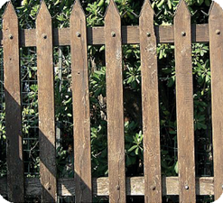  الصعوبات التي يواجهها التلاميذ:  عشوائيةفي  إتمامالمخطط  دونالاعتماد  علىالكوس  عدمالتحكم  الجيدفيالمدور  مععدمتحديد  الخطواتاللازمة  لإتمامالمخطط
تقويم بنائي | 5د | الحوصلة:  - المستقيمانالمتعامدانهمامستقيمانمتقاطعانويشكلانزاويةقائمة  مثال:المستقيمان (d) و (d’) متعامدان  ونكتب(𝒅) ⊥ (𝒅)  - المستقيمان المتوازيان هما مستقيمان إما لا  يشتركان في أية نقطة و إما منطبقان  مثال: المستقيمان(𝑭) و(𝑭′)متوازيان  ونكتب(𝑭)//(𝑭′)  ملاحظة: المستقيمان العموديان عل مستقيم ثالث متوازيان.  و المستقيم العمودي على أحد المستقيمين المتوازيين يكون عمودياً على الأخر  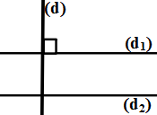  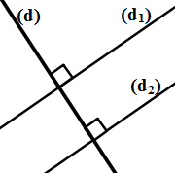
تقويم نهائي | 15د | تطبيق:  قصورقةمنكراسكستلاحظأنطرفامنهامستقيموالطرفالأخر  فيهاعوجاج .أعدتعديلالورقةبحيثيكونطرفهاالمستقيميوازيطرفهاالأخروذلكباستعمالالأدوات :الكوسوالمسطرةثمالقص | نسبة استيعاب هذه  الكفاءة
أنشطة الدعم |  | من الكتاب المدرسي:  حل التمارين 1 و 3 صفحة 110 | وضعيات تعالج الأخطاء و الصعوبات و الثغرات التي أبانت عنها مرحلة التقويم النهائي لدى المتعلمين
المستوى:الثانية متوسط | الأستاذ :حمزة محمد
الميدان : أنشطة عددية | المقطع :01
الكفاءة المستهدفة: حل وضعيات أو مشكلات تعتمد على إجراء سلسلة عمليات تتضمن أقواس
الوضعية التعلمية: إجراء سلسلة عمليات تتضمن أقواس | رقم المذكرة:03

مراحل الدرس | المدة الزمنية | سير الدرس | مؤشر الكفاءة
تقويم تشخيصي | من5د  إلى10د | ما هي مساحة مستطيل بعداه 4 cmو 5cm؟ | ضبط المكتسبات
تقويم بنائي | من20د  إلى25د | النشاط:خصص المسرح الجهوي عرضا ل47 تلميذ  (2 متوسط) و32 تلميذ(1 متوسط)، حيث قيمة التذكرة  60دج . قام حسام بحساب المبلغ الكلي فكتب العبارة  47 + 32 x 6ما هو الخطأ الذي ارتكبه حسام؟  كيف يمكنك تصحيح هذا الخطأ. | 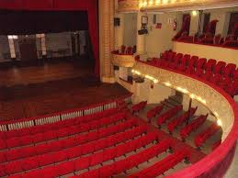  الصعوبات التي يواجهها التلاميذ:  عدم التركيز عند عملية التوزيع
تقويم بنائي | 5د | الحوصلة:  - في سلسلة عمليات تتضمن أقواسا، نبدأ بانجاز العمليات الموجودة بين قوسين ، ثم نطبق إحدى القاعدتين السابقتين حسب ما هو مناسب.  - في حالة حاصل قسمة المعين بخط كسر ، نعتبر البسط أو المقام كعبارة بين قوسين.
  أمثلة:E =$8×(12-7)$  E = $8×\left(12-7\right)$  E =$8× 5$  E = 40 | F=$\left(3+6\right)×\left(15-5\right)$  F=$\left(3+6\right)×\left(15-5\right)$  F = 9 $×$ 10  F = 90 | G = $\left(4,5+27\right)÷9$  G = $\left(4,5+27\right)÷9$  G = 31,5 $÷9$  G = 3,5
  أمثلة:A = $\frac{40+8}{15-9}$  A =$\left(40+8\right) ÷ \left(15-9\right)$  A = 48 $÷$ 6  A = 8 | B = $\frac{36}{3×5-6}+ 6$  B = $36÷(3×5-6)+6$  B = $36÷\left( 15-6\right) +6$  B = $36÷ 9 +6$  B = 4 $+$ 6  B = 10
تقويم نهائي | 15د | تطبيق:أحسب ما يلي:  A = [17-(5+4)] x 2 | نسبة استيعاب هذه  الكفاءة
أنشطة الدعم |  | من الكتاب المدرسي:  حل التمارين رقم 08 و10 صفحة 14 | وضعيات تعالج الأخطاء و الصعوبات و الثغرات التي أبانت عنها مرحلة التقويم النهائي لدى المتعلمين
المستوى:الثانية متوسط | الأستاذ :حمزة محمد
الميدان : أنشطة هندسية | المقطع :01
الكفاءة المستهدفة: حل وضعيات أو مشكلات حياتية تعتمد على محور قطعة مستقيم + الخاصية
الوضعية التعلمية:محور قطعة مستقيم + الخاصية | رقم المذكرة:04
Belhocine : https://prof27math.weebly.com/
مراحل الدرس | المدة الزمنية | سير الدرس |  | مؤشر الكفاءة
تقويم تشخيصي | من5د  إلى10د | إذا انتمت نقطة إلى محور قطعة مستقيم، فإنها متساوية المسافة عن طرفي هذه القطعة،صحيح أم خطأ؟ |  | ضبط المكتسبات
تقويم بنائي | من20د  إلى25د | النشاط:  عند توظيبها لغرفتها أرادت ليلى  إرجاع إطار الصورة إلى مكانه  الأصلي.ساعدها في ذلك |  | الصعوبات التي يواجهها التلاميذ:  عدم الاستعمالالسليم للمدور في إنشاء محور القطعة
تقويم بنائي | 5د | الحوصلة:  - محورقطعةهوالمستقيمالعموديعلىهذهالقطعةفيمنتصفها  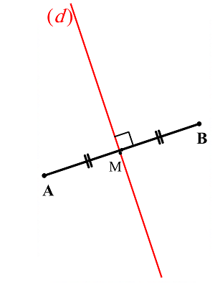  مثال : المستقيم(𝒅) محورالقطعة [AB]  لأن: AM = MBو(𝒅) ⊥ [AB]  خاصية:محور قطعة مستقيم هو مجموعة النقط المتساوية المسافة عن طرفيها.  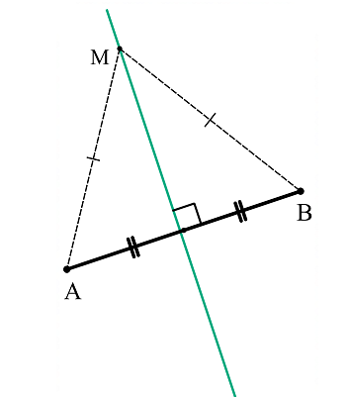  (d)محور للقطعة [AB] أي: AC=CB  ملاحظة: يجب إبراز كيفية الإنشاء على السبورة
تقويم نهائي | 15د | التطبيق:  ارسم على ورقة غير مسطرة مثيلا لقطعة مستقيم و أنشى محورها |  | نسبة استيعاب هذه  الكفاءة
أنشطة الدعم |  | من الكتاب المدرسي:  حل التمارين 8و 6 صفحة 110 |  | وضعيات تعالج الأخطاء و الصعوبات و الثغرات التي أبانت عنها مرحلة التقويم النهائي لدى المتعلمين
المستوى:الأولى متوسط |  |  | الأستاذ :حمزة محمد
الميدان : أنشطة عددية |  |  | المقطع :01
الكفاءة المستهدفة: حل وضعيات أو مشكلات حياتية تعتمد على معرفة و استعمال خاصة توزيع الضرب بالنسبة للجمع و الطرح
الوضعية التعلمية: : معرفة و استعمال خاصة توزيع الضرب بالنسبة للجمع و الطرح |  |  | رقم المذكرة:05

مراحل الدرس | المدة الزمنية | سير الدرس |  | مؤشر الكفاءة
تقويم تشخيصي | من5د  إلى10د | الجداء ax2 يمكن كتابتة :  A + 2 2 x a 2a |  | ضبط المكتسبات
تقويم بنائي | من20د  إلى25د | النشاط:محل تجاري على شكل مستطيل جزؤه الأكبر خاص بعرض السلع أما الجزء الأصغر فخاص بالتخزين.أي من هذه العبارات لا يمثل مساحته الكلية ؟.  a) 4 x (5+7) ,b) 4x(7)+5  c) 20+28 , d) 4 x 5 + 4 x 7 |  | الصعوبات التي يواجهها التلاميذ:  غموضفي  طريقةتبرير  المساواتبين  العبارتين
تقويم بنائي | 5د | الحوصلة:  - K، a، bأعداد عشرية ، المساوتان صحيحتان دوما.  ملاحظة:عند الانتقال من جداء إلى مجموع ( أو إلى فرق)، نقول إننا قمنا بنشر الجداء.  مثال:$9×\left(9-2\right)=9×6-9×2$  عند الانتقال من مجموع ( أو إلى فرق) إلى جداء ، نقول إننا قمنا بتحليل المجموع (أو الفرق).  مثال:$7×5-7×3=7×\left(5-3\right)$
  $$k×\left(a+b\right)=k×a+k×b$$  - ضرب عدد في مجموع ، يعني ضرب هدا العدد في حدي هدا المجموع.  - نقول أن الضرب توزيعي على الجمع.  مثال 1 :  $$A=3×\left(5+7\right)$$  $$A=3×5+3×7$$  $$A=15+21$$  $$A=36$$ | $$k×\left(a-b\right)=k×a-k×b$$  - ضرب عدد في فرق ، يعني ضرب هدا العدد في حدي هدا الفرق.  - نقول أن الضرب توزيعي على الطرح.  مثال 2 :  $$B=9×(6-2)$$  $$B=9×6-9×2$$  $$B=54-18$$  $$B=36$$
تقويم نهائي | 15د | تطبيق:أنشر العبارة التالية:  F=5(3a -2) |  | نسبة استيعاب هذه  الكفاءة
أنشطة الدعم |  | من الكتاب المدرسي:  حل التمارين رقم 21 ، 24 ، 25 صفحة 15 - 16 |  | وضعيات تعالج الأخطاء و الصعوبات و الثغرات التي أبانت عنها مرحلة التقويم النهائي لدى المتعلمين
المستوى:الثانية متوسط |  |  | الأستاذ :حمزة محمد
الميدان :أنشطة هندسية |  |  | المقطع :01
الكفاءة المستهدفة: حل وضعيات أو مشكلات حياتية تعتمد على منصف زاوية
الوضعية التعلمية:منصف زاوية + الخاصية |  |  | رقم المذكرة:06

مراحل الدرس | المدة الزمنية | سير الدرس |  | مؤشر الكفاءة
تقويم تشخيصي | من5د  إلى10د | أرسم زاوية=40º $\hat{ABC}$ثم أرسم زاوية أخرى=40º$\hat{ِCBD}$  ما هي وظيفة نصف المستقيم [BC)في هذا الشكل؟ |  | ضبط المكتسبات
تقويم بنائي | من20د  إلى25د | النشاط:    بقي للأم بعد عيد ميلاد ليلى قطعة من الكعكة  فأرادت تقسيمها بالتساوي على ابنتيها.  كيف يمكنها ذلك يا ترى؟ |  | الصعوبات التي يواجهها التلاميذ:  الاستعمال الخاطىء للمنقلة في التحقق من منصف الزاوية  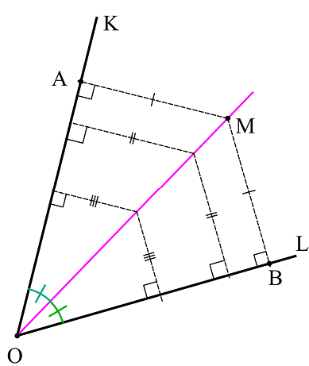
تقويم بنائي | 5د | الحوصلة:  - منصف زاوية هو المستقيم الذي يقسم هذه الزاوية إلى زاويتان متقايستان  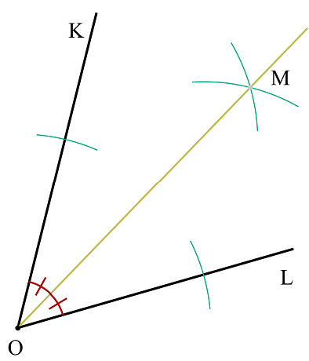  مثال:  OM)]يقسم الزاوية $\hat{KOL}$ الى  زاويتان متقايستان يعني:  OM)] منصف$\hat{KOL}$  خاصية: منصف زاوية هو مجموعة النقط  المتساوية المسافة عن ضلعي هذه الزاوية  M نقطة حيث :MA = MB معناه:  M تنتمي الى منصف الزاوية $\hat{KOL}$  ملاحظة: يجب إبراز كيفية الإنشاء على السبورة
تقويم نهائي | 15د | تطبيق:  أرسم زاوية من زوايا كوسك و قم بإنشاء منصفها باستعمال المدور |  | نسبة استيعاب هذه  الكفاءة
أنشطة الدعم |  | من الكتاب المدرسي:  حل التمارين التالية: 11و 12صفحة 111 |  | وضعيات تعالج الأخطاء و الصعوبات و الثغرات التي أبانت عنها مرحلة التقويم النهائي لدى المتعلمين
المستوى:الثانية متوسط |  |  | الأستاذ :حمزة محمد
الميدان : أنشطة هندسية |  |  | المقطع :01
الكفاءة المستهدفة: حل وضعيات أو مشكلات حياتية تعتمد على مثلثات خاصة.
الوضعية التعلمية:المثلثات الخاصة |  |  | رقم المذكرة:07
Belhocine : https://prof27math.weebly.com/
مراحل الدرس | المدة الزمنية | سير الدرس |  | مؤشر الكفاءة
تقويم تشخيصي | من5د  إلى10د | أذكر أنواع المثلثات التي تعرفها |  | ضبط المكتسبات
تقويم بنائي | من20د  إلى25د | النشاط:  هذه لافتة طريق تفيد بأنه هناك خطر قادم  ما هو شكلها الهندسي؟  أعد إنشاء الشكل بالأدوات و بالأطوال المعطاة.  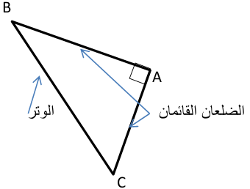 |  | الصعوبات التي يواجهها التلاميذ:  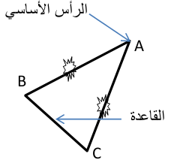  عدم التركيز على التشفير في التمييز بين المثلث المتقايس الأضلاع و المتساوي الساقين
تقويم بنائي | 5د | الحوصلة:  - المثلث القائم هو مثلث إحدى زواياه قائمة.  أي: $\hat{BAC}=90°$  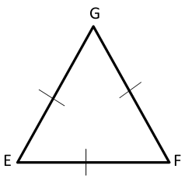  - المثلث المتقايس الأضلاع هو مثلث كل  أضلاعه لها نفس الطول.  أي: GE=EF=FG.  وكل زواياه متقايسة  - المثلث المتساوي الساقين هو مثلث له  ضلعان متقايسان.أي: AB=AC.  وزاويتا القاعدة متقايستان  - المثلث القائم و المتساوي الساقين هو مثلث قائم و متساوي الساقين في آن واحد.  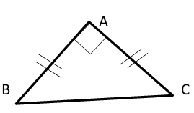  أي: $\hat{BAC}=90°$ و  AB=AC.  ملاحظة: يجب إبراز كيفية الإنشاء على السبورة
تقويم نهائي | 15د | التطبيق:  استخرج كل أنواع المثلثات الموجودة في الشكل |  | نسبة استيعاب هذه  الكفاءة
أنشطة الدعم |  | من الكتاب المدرسي:  حل التمارينرقم14، 16 صفحة 111 |  | وضعيات تعالج الأخطاء و الصعوبات و الثغرات التي أبانت عنها مرحلة التقويم النهائي لدى المتعلمين
المستوى:الثانية متوسط |  |  | الأستاذ :حمزة محمد
الميدان : أنشطة هندسية |  |  | المقطع :01
الكفاءة المستهدفة: حل وضعيات أو مشكلات حياتية تعتمد على مستطيل، مربع، معين
الوضعية التعلمية:مستطيل، مربع، معين |  |  | رقم المذكرة:08
مراحل الدرس | المدة الزمنية | سير الدرس |  | مؤشر الكفاءة
تقويم تشخيصي | من5د  إلى10د | ما الفرق بين المربع و المستطيل و المعين؟ |  | ضبط المكتسبات
تقويم بنائي | من20د  إلى25د | النشاط:  طلب أستاذ التربية الفنية من وداد رسم زخرفة فنية،  و بعد عودتهاإلى البيت لفت انتباههازربية بيتهم  فقررت أن ترسم مثلها معتمدة على الأشكال الهندسية  1- أعد إنشاء هده الزخرفة معتمدا على الأدوات  الهندسية  2- لون المستطيلات بالأزرق  3- لون بالأصفر المعينات  4- لون بالأحمر المربعات |  |   الصعوبات التي يواجهها التلاميذ:  عدم الانتباه للتباين الموجود في خواص الرباعيات الخاصة خاصة الأقطار  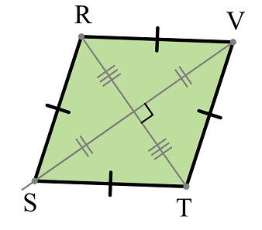
تقويم بنائي | 5د | الحوصلة:  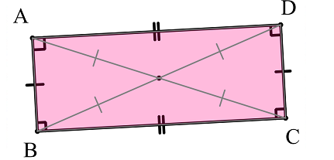  - المستطيل هو رباعي زواياه الأربع قائمة.  و فيه:  - كل ضلعين متقابلين متقايسانو متوازيان.  - القطران متقايسانو متناصفان.  - المربع هو رباعي أضلاعه الأربعة متقايسةو زواياه الأربع قائمة.  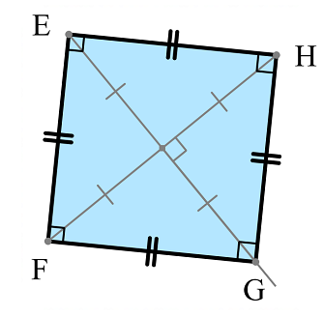  و فيه:  - كل ضلعين متقابلين متقايسانو متوازيان.  - القطران متقايسان، متناصفان و متعامدان  وهي عبارة عن منصفات للزوايا  - المعينهو رباعي أضلاعه الأربعة متقايسةو فيه:  - كل ضلعين متقابلين متقايسان  و متوازيان.  - القطران متناصفانو متعامدان  وهي عبارة عن منصفات للزوايا  ملاحظة: يجب إبراز كيفية الإنشاء  على السبورة
تقويم نهائي | 15د | التطبيق:  أرسم دائرة مركزها 0 و نصف قطرها 3cm  أرسم مستقيمين غير متعامدين كل منهما يشمل النقطة 0  أرسم الرباعي الناتج عن تقاطع المستقيمين و الدائرة و حدد طبيعته. |  | نسبة استيعاب هذه  الكفاءة
أنشطة الدعم |  | من الكتاب المدرسي:  حل التمارين 19و 20 صفحة 111 |  | وضعيات تعالج الأخطاء و الصعوبات و الثغرات التي أبانت عنها مرحلة التقويم النهائي لدى المتعلمين
المستوى:الثانية متوسط |  |  | الأستاذ :حمزة محمد
الميدان : أنشطة هندسية |  |  | المقطع :01
- الكفاءة المستهدفة: حل وضعيات أو مشكلات حياتية تعتمد على دائرة، قوس دائرة.
.
الوضعية التعلمية:دائرة، قوس دائرة |  |  | رقم المذكرة:09

مراحل الدرس | المدة الزمنية | سير الدرس | مؤشر الكفاءة
تقويم تشخيصي | من5د  إلى10د | أين يصادفك استعمال الأقواس في حياتك اليومية ؟ | ضبط المكتسبات
تقويم بنائي | من20د  إلى25د | النشاط:  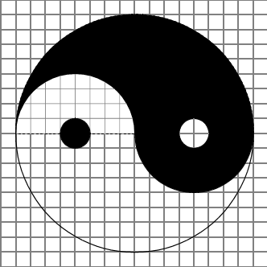  ما هي الأشكال الهندسية المستعملة في هذه الصورة؟  أرسم شكلا مماثلا. | الصعوبات التي يواجهها التلاميذ:  إشكال في رسم شكل هندسي مكون من أقواس مختلفة  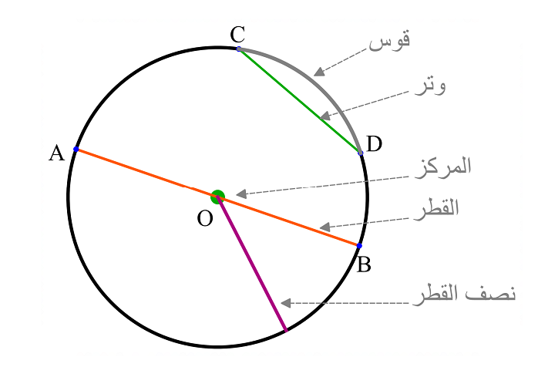
تقويم بنائي | 5د | الحوصلة:  - الدائرة هي مجموعة  النقط التي تبعد بنفس  المسافة عن نقطة  واحدة تسمى المركز  لإنشاء دائرة يجب  استعمال المدور  - القوس هو الذي يربط بين نقطتين من محيط الدائرة
تقويم نهائي | 15د | التطبيق:  أنشئ الدائرة (C) التي مركزها Mو قطرها[EF]  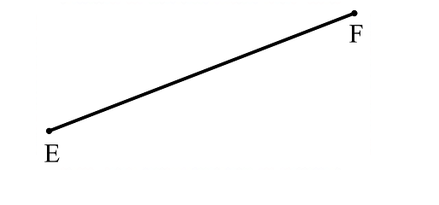 | نسبة استيعاب هذه  الكفاءة
أنشطة الدعم |  | من الكتاب المدرسي:  حل التمارين 27و 28 صفحة 112 | وضعيات تعالج الأخطاء و الصعوبات و الثغرات التي أبانت عنها مرحلة التقويم النهائي لدى المتعلمين

وضعية تعلم الإدماج 01
مقاول لدى شركة سونلغاز يملك مخطط لغرس عمود إنارة في الأرض عند النقطة A(يطلب تعيينها) و ارتفاعه عن الأرض يصل إلى النقطةE.
- كيف ستكون وضعية عمود الإنارة مع الأرض؟

- أكمل رسم المخطط باستعمال الكوس:
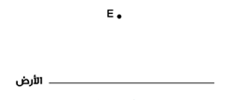

- رسم المهندس هذا المخطط بالمدور و المسطرة لكنه لم يتممه:
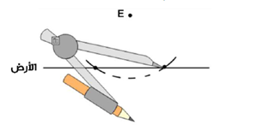

أنجز مثيلا للشكل و أتمم النقائص باستعمال المدور و المسطرة.

Belhocine : https://prof27math.weebly.com/

وضعية تعلم الإدماج02

أصبت بمرض التهاب الحنجرة فتغيبت عن المدرسة وتغيب أبي عن العمل وذهب معي إلى طبيب مختص للفحص وبعد نهاية الفحص دفع ثمنا للطبيب قدره 1200 دينار، ثم مررنا على الصيدلية واشترى الأدوية تكاليف العلاج موضحة كما يلي:

- 3 حقن بثمن 150 da للحقنة الواحدة.
- شرابا ثمنه 250 da.
- علبة أقراص ثمنها 320 da
إذا علمت أن أبي أخذ معه مبلغا قدره 3000 DA
أكتب سلسلة العمليات التي تسمح لك بحساب المبلغ المتبقي مع أبي بعد دفعه كل التكاليف

وضعية تعلم الإدماج03

طلب أستاذ التربية البدنية من تلاميذ 2 متوسط رسم ملعب كرة اليد على ورقة بيضاء، علما أن طول ملعب كرة اليد 40mو عرضه20m يقسمه خط من المنتصف إضافة إلى وجود قوسين من نصف دائرة قطرها 6m عند المرمى كما يوجد قوسين آخرين متقطعين ببعد 9m عن المرمى و يسمى خط الرمية الحرة.
أنشى تصميما للملعب بحيث كل 1cm على الورقة يمثل 2m في الملعب
أثناء اللعب أراد اللاعب الموجود في النقطة Oتمرير الكرة الى لاعب آخر موجود في نقطة L حيث=$\hat{MOL}\hat{KOL}$(أنظر الشكل) حدد مكان النقطة L.
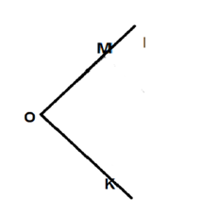
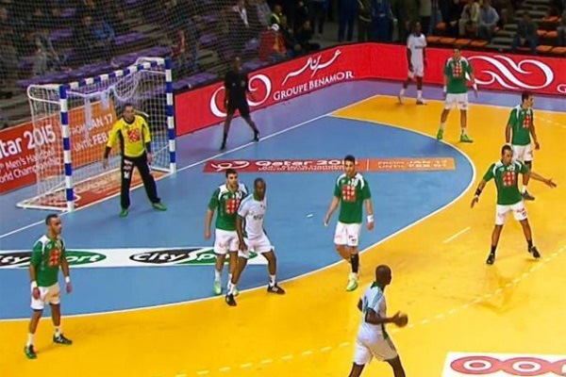

الوضعية التقويمية
Belhocine : https://prof27math.weebly.com/
اضطر والدك الاستدانة من أخويه مبلغا من المال لإتمام وتجهيز مطعم (أنظر إلى الشكل الذي يمثل أرضية المطعم)
فأقرضه عمك صالح مبلغا قدره: 45000DA وعمك محسن مبلغا قدره: 60000DA
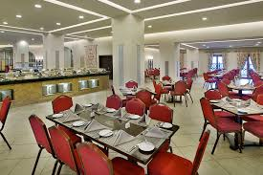
يريد والدك أن يشتري:
- البلاط اللازم لتبليط قاعتي الاستقبال بــ :1200DA للمتر المربع الواحد
- البلاط اللازم لتبليط المطبخ بــ:800DAللمتر المربع الواحد
- ستاران متماثلان بـ :600DA للواحد للفصل بين قاعة الرجال وقاعة العائلات
- نافذة نصف دائرية من الألمنيوم قطرها 60cm لغلق فتحة المطبخ بـ : 4000DA للمتر الواحد.( يحسب محيط النافذة بالتدوير للوحدة)
قام بإنجاز العمل بناءان وأخذ كل واحد مقابل عمله 14000DA
يخشى والدك من أن لا يبقى له المال الكافي لشراء لوازم الطبخ.
أنت لا تخشى ذلك وتريد أن تساعد أباك.
أكتب عبارة بأقواس تمكنك من معرفة المبلغ المتبقي .
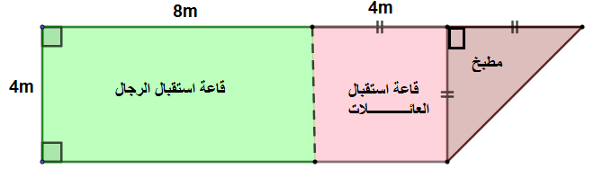

تصحيح الوضعية التقويمية |  |  |  |  |  |  |  |  | قائمة التلاميذ
القيم |  |  | التوظيف |  |  | الاكتساب |  |  | قائمة التلاميذ
غ م | مج | م | غ م | مج | م | غ م | مج | م | قائمة التلاميذ

لبناء مسجد يجب إنشاء لجنة خاصة به، تقدم طلبها لسلطات المعنية حتى يسمح لها في انطلاق الأشغال و من بين الوثائق نسخة من مخطط البناء.
الجزء1:
تحصلت اللجنة على أرضية مكونة من مستطيل و نصف قرص كما هو موضح في الشكل المقابل
(1 cm على المخطط يمثل 10m في الحقيقة)
تريد لجنة بناء المسجد تقسيم المخطط على النحو التالي:
- ترك الأرضية التي تمثل نصف القرص كفناء تتوسطه نافورة قطرها2m
- تخصيص مصلى للرجال مستطيل الشكل طوله 40mو عرضه20m
- تخصيص مصلى للنساء مجاورة للفناء مربع الشكل طوله 10m
- بيت الوضوء على شكل مثلث قائم بجوار مصلى النساء بعدي ضلعيه القائمين 15mو 10m
ساعد لجنة المسجد على إنشاء هذا المخطط
الجزء2:قبل بداية مرحلة بناء أرادت اللجنة تسييج الأرضية كلها بسياج ثمن المتر الواحد 1400DA و تسوية الأرضية باستعمال آلة بثمن 250DA للمتر المربع الواحد.
تقدم محسنان احدهما للتكفل بالتسييج و الآخر لتسوية الأرضية فطلبوا من اللجنة إعطائهم المبالغ اللازمة
1400 x 40 + 1400 x 30 + 1400 x 40 + 1400(2∏ x30)÷2 = مبلغ السياج
250[40 x 30 +∏(40 ÷ 2)(40 ÷ 2)] = مبلغ التسوية
ساعد المحسنان على حساب المبلغ المستحق(بالتدوير إلى الوحدة)

لبناء مسجد يجب إنشاء لجنة خاصة به، تقدم طلبها لسلطات المعنية حتى يسمح لها في انطلاق الأشغال و من بين الوثائق نسخة من مخطط البناء.
الجزء1:
تحصلت اللجنة على أرضية مكونة من مستطيل و نصف قرص كما هو موضح في الشكل المقابل
(1 cm على المخطط يمثل 10m في الحقيقة)
تريد لجنة بناء المسجد تقسيم المخطط على النحو التالي:
- ترك الأرضية التي تمثل نصف القرص كفناء تتوسطه نافورة قطرها2m
- تخصيص مصلى للرجال مستطيل الشكل طوله 40mو عرضه20m
- تخصيص مصلى للنساء مجاورة للفناء مربع الشكل طوله 10m
- بيت الوضوء على شكل مثلث قائم بجوار مصلى النساء بعدي ضلعيه القائمين 15mو 10m
ساعد لجنة المسجد على إنشاء هذا المخطط
الجزء2:قبل بداية مرحلة بناء أرادت اللجنة تسييج الأرضية كلها بسياج ثمن المتر الواحد 1400DA و تسوية الأرضية باستعمال آلة بثمن 250DA للمتر المربع الواحد.
تقدم محسنان احدهما للتكفل بالتسييج و الآخر لتسوية الأرضية فطلبوا من اللجنة إعطائهم المبالغ اللازمة
1400 x 40 + 1400 x 30 + 1400 x 40 + 1400(2∏ x30)÷2 = مبلغ السياج
250[40 x 30 +∏(40 ÷ 2)(40 ÷ 2)] = مبلغ التسوية
ساعد المحسنان على حساب المبلغ المستحق(بالتدوير إلى الوحدة)

لبناء مسجد يجب إنشاء لجنة خاصة به، تقدم طلبها لسلطات المعنية حتى يسمح لها في انطلاق الأشغال و من بين الوثائق نسخة من مخطط البناء.
الجزء1:
تحصلت اللجنة على أرضية مكونة من مستطيل و نصف قرص كما هو موضح في الشكل المقابل
(1 cm على المخطط يمثل 10m في الحقيقة)
تريد لجنة بناء المسجد تقسيم المخطط على النحو التالي:
- ترك الأرضية التي تمثل نصف القرص كفناء تتوسطه نافورة قطرها2m
- تخصيص مصلى للرجال مستطيل الشكل طوله 40mو عرضه20m
- تخصيص مصلى للنساء مجاورة للفناء مربع الشكل طوله 10m
- بيت الوضوء على شكل مثلث قائم بجوار مصلى النساء بعدي ضلعيه القائمين 15mو 10m
ساعد لجنة المسجد على إنشاء هذا المخطط
الجزء2:قبل بداية مرحلة بناء أرادت اللجنة تسييج الأرضية كلها بسياج ثمن المتر الواحد 1400DA و تسوية الأرضية باستعمال آلة بثمن 250DA للمتر المربع الواحد.
تقدم محسنان احدهما للتكفل بالتسييج و الآخر لتسوية الأرضية فطلبوا من اللجنة إعطائهم المبالغ اللازمة
1400 x 40 + 1400 x 30 + 1400 x 40 + 1400(2∏ x30)÷2 = مبلغ السياج
250[40 x 30 +∏(40 ÷ 2)(40 ÷ 2)] = مبلغ التسوية
ساعد المحسنان على حساب المبلغ المستحق(بالتدوير إلى الوحدة)

لبناء مسجد يجب إنشاء لجنة خاصة به، تقدم طلبها لسلطات المعنية حتى يسمح لها في انطلاق الأشغال و من بين الوثائق نسخة من مخطط البناء.
الجزء1:
تحصلت اللجنة على أرضية مكونة من مستطيل و نصف قرص كما هو موضح في الشكل المقابل
(1 cm على المخطط يمثل 10m في الحقيقة)
تريد لجنة بناء المسجد تقسيم المخطط على النحو التالي:
- ترك الأرضية التي تمثل نصف القرص كفناء تتوسطه نافورة قطرها2m
- تخصيص مصلى للرجال مستطيل الشكل طوله 40mو عرضه20m
- تخصيص مصلى للنساء مجاورة للفناء مربع الشكل طوله 10m
- بيت الوضوء على شكل مثلث قائم بجوار مصلى النساء بعدي ضلعيه القائمين 15mو 10m
ساعد لجنة المسجد على إنشاء هذا المخطط
الجزء2:قبل بداية مرحلة بناء أرادت اللجنة تسييج الأرضية كلها بسياج ثمن المتر الواحد 1400DA و تسوية الأرضية باستعمال آلة بثمن 250DA للمتر المربع الواحد.
تقدم محسنان احدهما للتكفل بالتسييج و الآخر لتسوية الأرضية فطلبوا من اللجنة إعطائهم المبالغ اللازمة
1400 x 40 + 1400 x 30 + 1400 x 40 + 1400(2∏ x30)÷2 = مبلغ السياج
250[40 x 30 +∏(40 ÷ 2)(40 ÷ 2)] = مبلغ التسوية
ساعد المحسنان على حساب المبلغ المستحق(بالتدوير إلى الوحدة)

2 متوسط

أعمال موجهة
- الميدانالمعرفي: أنشطة عددية + أنشطة هندسية
- المستوى: السنة الثانية
- رقمالمذكرة:01
- المقطعالتعليمي :01
- الموردالتعلمي: حلتطبيقات

الكفاءةالمستهدفة:يحل مشكلات متعلقة ب

الحل | التمريناتوالوضعيات
- حل التمرين1 : | - التمرين1  يمكن للتلميذ الحساب بتمعن ثم نتحقق بالحاسبة  A=27 -15 +2 =12 +2 =14  C= 27+15-2 = 42-2= 40  B=27- 15 -2 = 12-2 = 10  D=27+15+2 =42+2 = 44  (2  A= 20 :2x5 = 10x5 =50  C=50 :5 :2 x9= 10 :2x9=5x9=45  B=10x4 :5x2 =40 :5x2=8x2=16 D=12x3 :6 :2=36 :6 :2=6
- حل التمرين2 : | - التمرين2 :  حساب بالتمعن السلسلة D = 39 – [12 x (5 -3) + 6]  D = 39 – [12 × (5-3) + 6]  D = 39 – [ 12 × 2 + 6]  D = 39 – [24 + 6]  D = 39 – 30  D = 9  بالحاسبة :39 − ( 12 × ( 5 − 3 )) + 6
- حل التمرين3 : | - التمرين3  1. أرسم زاوية XAY = 60 °  2. أنشئ على نصف المستقيم [AX) النقطة Bبحيث AB = 6 cm والنقطة C على نصف المستقيم [AY) بحيث AC = 3 cm.  3. أنشئ المستقيم (d) الذي يشمل C و يعامد (AB) في H. هل يمكن رسم مستقيم آخر يشمل Cويعامد (AB) ؟  4. أنشئ بالمدور النقطة N منتصف [AB].  5. أنشئ المستقيم (Δ) محور [AM].  أكمل ما يلي:  (Δ) ….. (d). لماذا؟  AC ..... NA NB ...... AN ...... AC. لماذا ؟

